交流攻略|国际处诚意满满地告诉你：如何成为国际交换生！
南京大学国际处学生交流科 供稿

“国际交换”、“交换生”对于许多学生、尤其是大一大二的学生来说都是陌生又熟悉的词汇：熟悉的是它已经成为大学生教育成长的一种既定轨道；但总因为这些问题而感到陌生——
为何参加国外交流项目？
如何获得国际交换项目信息？
我该走怎样的流程？
国际交换项目需要准备哪些材料？

- 为何参加国外交流项目？

根据调研结果，我们国际处学生科对学生出国交换的目的总结了这样几点：感受外国文化、理念与生活；提高外语能力；增加和丰富学习和科研经历；拓展知识面；学习国外先进技术。

其中，最重要的是第一个原因。由于学生出国交换多为3-12个月，基本在这段时间以内仅仅足以被新国家的人文适应、语言适应所消耗，刚刚适应生活就准备离开、客观上无法达到后两个目的。学生出国交流更重要的是感受外国的先进文化和生活理念。也许这些感受不能在短期内给学生带来立竿见影的效果，但是也许在多年后，会对学生今后人生的选择或者事业与生活产生潜移默化的影响。

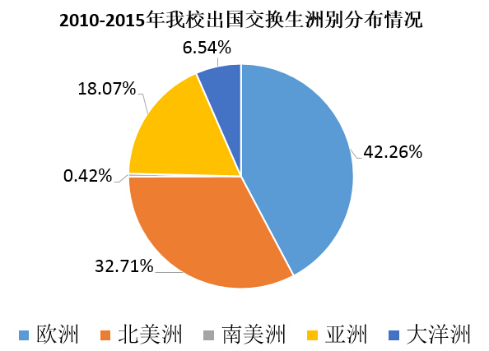
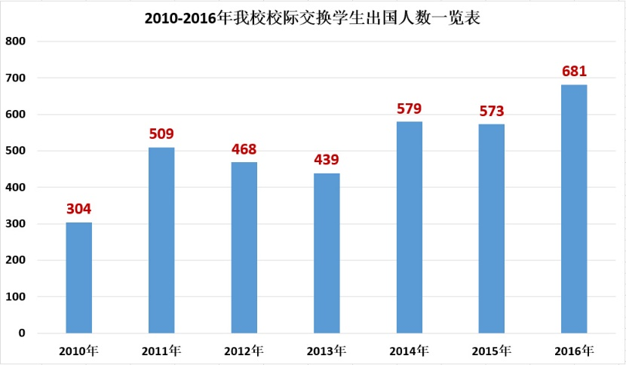
- 南京大学校级学生交换项目现状

从2010-2016年南京大学学生参加校级出国交换项目的人数呈现逐年攀升的趋势，说明越来越多的同学愿意走出国门，体验国外的文化和生活。并且经调查，我们发现学生出国最多的地区是欧洲和北美洲。

- 项目类型
国际交流项目主要分为长期与短期，以三个月为分界线，长期项目在三个月以上（包含三个月），多为一个学期（春季学期or秋季学期），其次会有一个学年的项目；短期项目在三个月以下，包括暑期学校和寒假班等。
根据项目的类别，可分为以下5类：
1. 免学费的项目（伙伴学校发布，两校有交流协议的项目，人数有限）；
2. 自费项目（伙伴学校，学费自付，人数不定，集中在暑期学校、寒假班）；
3. 国家留学基金委项目（奖学金项目，研究生联合培养项目；优秀本科生国际交流项目——学费、机票、生活、住宿全部资助）；
4. 欧盟项目（欧盟成员学校发布，报名和评审时间长，分为experts系列、lotus系列、erasmus系列，欧盟会发放一定的助学金和补贴费用）；
5. 各类学校提供的奖学金项目，如：
徐新奖学金项目（每年选派名额12名本科生，每人提供资助5万美金，赴哈佛大学、麻省理工、康奈尔大学、宾夕法尼亚大学、布朗大学等美国常青藤盟校交换学习一年）；
珍星奖学金项目（每年选派5-6名贫困本科生，每人提供资助5万人民币，赴美国代顿大学参加暑期交流）。
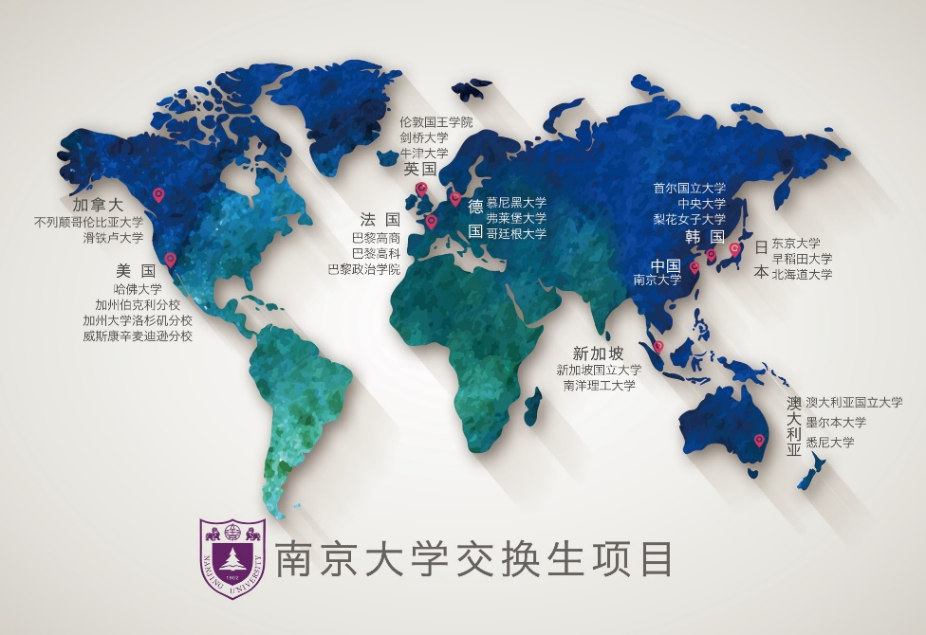

基于南京大学在国际上的口碑，我校与哈佛大学、耶鲁大学、巴黎高科、剑桥大学、牛津大学、东京大学、早稻田大学、建国大学等两百多所国际一流学府建立了伙伴学校关系；除此之外，学校还有多项奖学金资助品学兼优或者难以支付留学费用的优秀学子，可以说每一名在读南大学子都有多种的方向选择和无限的可能性。

- 如何获得国际交换项目信息？

那么南京大学的出国交换项目这么多，来自不同的大学、不同的时间与要求，学生该到哪里收集这些信息呢？
南哪儿的学生不用担心！国际处学生交流科已经做好了一切准备：

- 国际处学生交流科的功能
国际处学生交流科主要负责校际交流协议下的学生交换项目，包括：外方学校联系、发布项目通知、向外方学校提名候选人、指导学生准备申请材料、接收录取通知书、发送成绩单，以及负责外国交换生的来华事宜。
学生科有四位老师，可以为学生提供不同的指导：
洪雨杏老师: 负责南北美洲、亚洲、大洋洲的学生交换项目管理
赵蕾老师：负责欧洲的学生交换项目管理
虞斌老师：负责国家留学基金委的本科生、硕士生联合培养项目
陈晓清老师：统管南大生和留学生的交换项目
国际处学生科地点：仙林校区扬州楼822室
邮箱：stuex@nju.edu.cn

- 交换项目信息的获取请登录国际处学生科网站：

http://stuex.nju.edu.cn（南京大学国际处 学生交流科官网）

可以说该网站对于南大学生的方便在于：可以随时关注交流信息，随时问答，随时查看准备情况与寻找帮助。

首页“通知通告”用不同颜色的圆圈清楚地标明各种交换项目的分类，点击即可查看各项目的具体要求；首页下方的 “合作院校留学说明”通过世界地图的检索方式供学生查找感兴趣的大学信息，查看全部合作学校的网站、留学信息，以便在出国前了解感兴趣的学校信息；“问答在线”页面收集了绝大部分交换过程中会遇到的问题，在检索框中输入问题中的一个关键词，点击“搜索”按钮便可以检索到相关或相似问题的答案；“出国留学”一版更是全面包含了流程、所需文案模版等等干货有效信息；“下载中心”提供出国申请期间需要递交的所有表格或材料模板，如：研究生出国审批表、本科生出国审批表、南京大学校际学生国际交流项目责任书、研究生校际交流项目校内推荐表、南京大学本科生在读证明模板等材料，应有尽有。

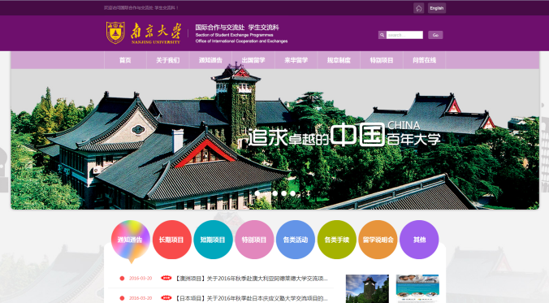
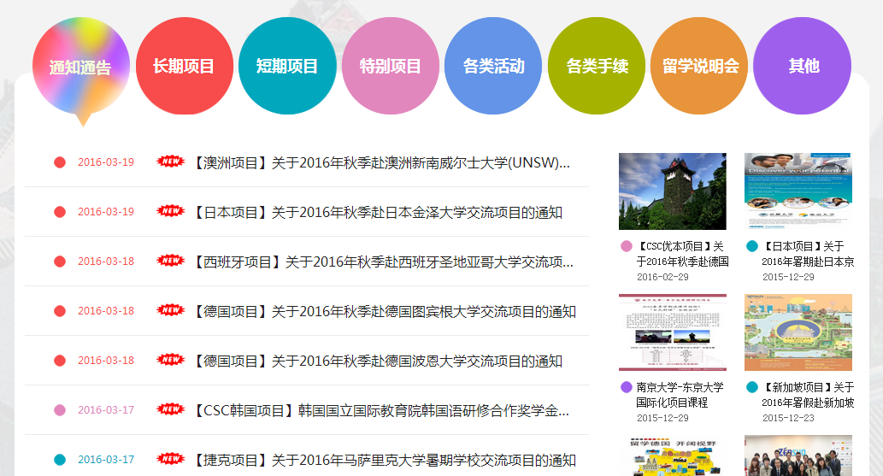
颜色圈代表不同类型的通知
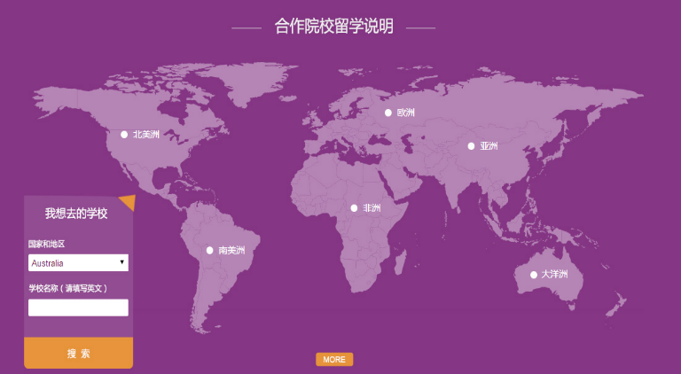
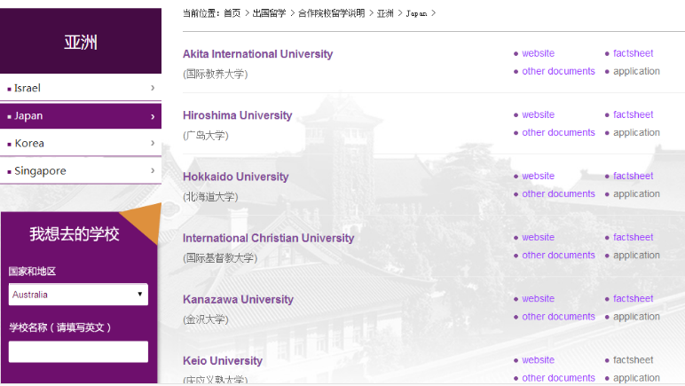
合作院校留学说明提供外国学校的留学信息

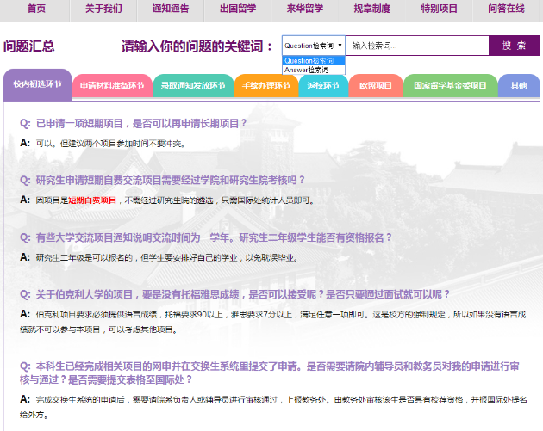
在“问答在线”的检索框中输入问题中的一个关键词，点击“搜索”按钮便可以检索到相关或相似问题的答案

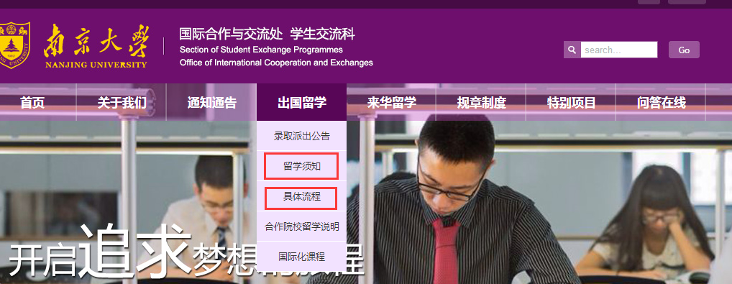
“出国留学”一版可帮助学生事先了解出国手续和流程

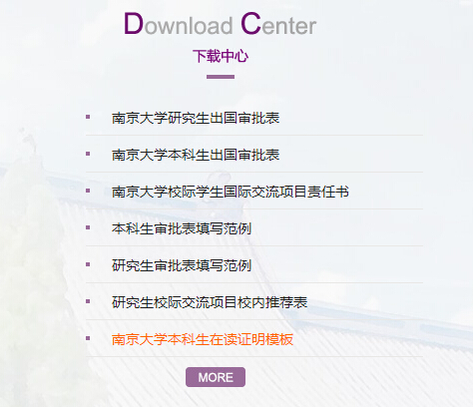
“下载中心”提供学生出国所需要的所有表格和材料模板，方便学生直接下载

- 项目发布时间
长期项目中，春季学期出国的项目发布时间集中于每年9-11月，秋季学期出国的项目发布时间集中于每年的3-5月。因而3-5月和9-11月是信息发布的高峰期，学生应密切关注我们的网站通知。短期项目中的暑期学校和寒假班项目发布时间不定期，需要学生们及时刷新我们学生科网站通知。

- 我想申报出国交换项目，该走怎样的流程？
本科生和研究生总的申报流程如下面的流程图所示：
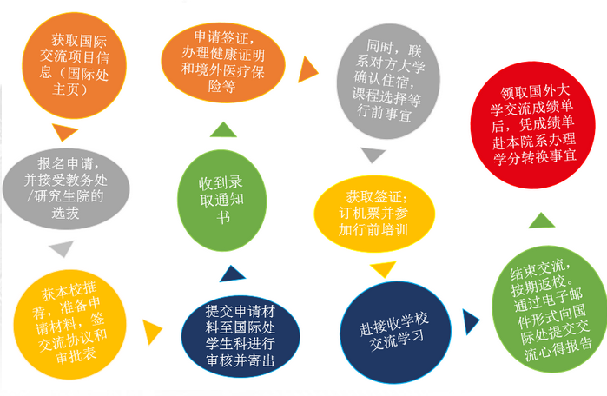

- 报名手续
本科生校内申请流程：
（一）登录“交换生管理系统”（http://desktop.nju.edu.cn:8080/exchangesystem/index），点击“交换项目”开始申请，根据要求认真填写信息并提交。
（二）院系审核。
（三）院系审核通过后，登录系统打印申请表（可先打印为PDF，再打印为纸质版），并在规定时间内递交至教务处。
（四）学校遴选并公布名单。
教务处联系人：于老师
联系电话：89680375
电子邮箱：jwcexchange@nju.edu.cn

研究生校内申请流程：
请申请人员填写附件“人员信息表”（可去网址http://stuex.nju.edu.cn/a/xzzx/2016/0421/1126.html下载）交至研究生院和国际处学生科，请email给研究生院叶老师：pfye@nju.edu.cn 和国际处学生科：stuex@nju.edu.cn
一、学术学位研究生校内网申：
登录学术学位研究生学籍与教学管理系统“http://pyb.nju.edu.cn/”，点击“申报系统”— “国际交流”--“校际交流合作”，进行网上申请
二、于研究生院规定日期之前提交材料：
（1）国际交流项目推荐表 http://stuex.nju.edu.cn/a/xzzx/2015/0828/635.html
（2）个人简介
（3）相关语言证明材料复印件
三、学术学位研究生申请材料提交地点及咨询电话：
周一至周四：仙林校区：行政北楼902, 89682463
周五：鼓楼校区综合楼408, 83592463
四、专业学位研究生请电话咨询：
仙林校区：行政北楼907，89686492

- 申请手续（国际交换项目需要准备哪些材料？）
目前申请方式有两种：
方式一：网申，得到提名的学生方可去对方学校网申。
方式二：邮寄或电邮申请材料给对方学校。
可能涉及到的相关申请材料可参考以下清单：（所需材料参考以下清单，实际以项目要求为准；红色为重要材料）
1.校方提名信（由国际合作与交流处出具）
2.外方网页显示的申请表
3. 最新中英文成绩单（原件、翻译件）
4. 在读证明（登录国际处学生交流科网页下载中心，下载“在读证明模板”，填写个人信息并打印，经院系盖章后，送至教务处或研究生院审核盖章。）
5. 经济能力证明表
6. 银行存款证明（父母或本人名下皆可；若在父母名下，请同时出具亲属关系证明或公证书）
7. 语言能力证明（如：托福、雅思，日语或其他语种的能力等级证书）
8. 外方高校选课单
9. 推荐信（建议由院系任课老师出具）
10. 本人自述
11. 学习计划
12. 护照复印件
13. 体检报告（部分国外高校，尤其是日本高校，要求交流生提交体检报告。表格请在对方大学网站下载。携带表格到南京市出入境检疫检验局或者我校校医院进行体检）
14. 外方住宿申请表
15. 境外医疗保险
16. 接收大学要求缴纳的申请费或手续费
17. 其他
小贴士：
请本科同学或研究生同学注意，如果想参加出国交换生项目的话，务必提前准备好国际语言能力证明，也就是尽量提前考试雅思、托福，或其他种类语言证明的成绩。

- 录取手续
国际处会在收到对方大学邮寄过来的纸质录取通知书和相关材料后，第一时间通知学生本人领取。在此期间，请学生务必确保电话或电邮畅通。

- 签证手续
所有交流学生在办理签证前须下载本科生或研究生的《出国人员审批表》（注：本科生和研究生的表格是不同的。） （在学生交流科网页首页的“下载中心”下载）进行填写，并在相关院系和管理部门签字盖章，请于出国前将审批表连同录取通知书复印件一并交至国际处出入境管理科（仙林校区扬州楼818室）。
学生在出国前，须签订《南京大学校际学生国际交流项目责任书》（学生交流科网页“下载中心”下载表格)；该协议“监护人”一栏，须由父母或法定监护人亲笔签名，其他任何人员不得代签。交至国际处学生交流科（仙林校区扬州楼822室）。

- 回国后的手续
学生回国返校后，务必在一个月内通过电子邮件形式向国际处学生交流科提交《交流总结》（中文）。回顾交换生活，详细描述交换学校的学习、生活和管理等情况。要求：字数在2000字以上，宋体小四，单倍行距，附至少2张彩色照片。图片格式：jpg格式，图片最低分辨率：450dpi，图片大小：最好为横长型。提交报告后方可领取交换成绩单等证明材料。（请按照“学号+姓名+交流项目+交流时间”的格式命名邮件和附件，例：《121076433张三牛津大学2016年暑期》。）提交邮箱：stuex@nju.edu.cn。我们会选择优秀的图文发布在我们的网页上。
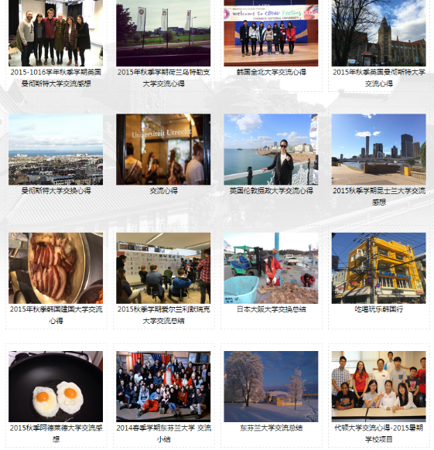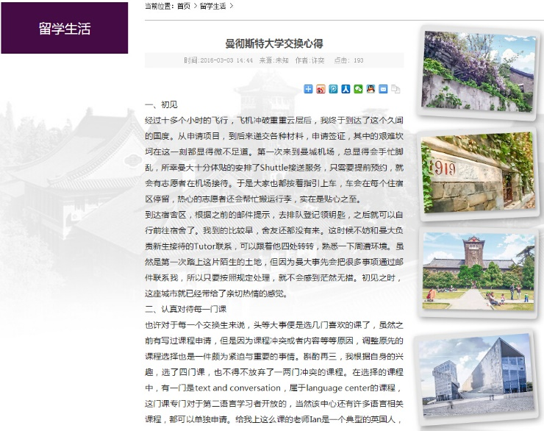
“出国留学”栏目刊登学生们的交流心得

外方学校会把成绩单寄送到我们国际处学会科，我们通知学生前来领取。学生根据教务处的规定进行学分转换。

- 申报项目的若干注意事项
对于免学费的长期交流项目，南京大学注册学生本科四年内只限参加一次。如果想在本科期间参加两个项目，可以选择两个短期自费或者一个短期自费+一个长期免学费。
在获得南京大学推荐或国外大学录取资格后，学生未经南京大学相关职能部门许可，不得擅自退出项目。
参加校际交流项目的学生，不得以任何原因申请延长交流期限；若需申请，须得到外方大学、院系、教务处、国际处的准许。
获得录取的学生需自行办理宿舍申请、签证申请、课程选择、健康体检、置办保险等个人事宜。关于课程选择适宜，须事先征得所在院系相关负责老师的意见，以备回国后学分能够顺利转换。
通常情况下，接收学校不负责接机事宜。若有需求，请学生提前和对方大学联系提出请求并支付相关费用或自行解决。

无论人文学科还是理工学科，出国交流都是丰富人格与体会不同教育体系的一次机会。希望各位同学能了解国际交换的基本信息和方式，相信大家会在南京大学国际处的帮助下能够获得适合你的交流机会，在南京大学获得更丰盛且圆满的教育生活。

